администрация МУНИЦИПАЛЬНОГО ОБРАЗОВАНИЯ СОСНОВОБОРСКИЙ ГОРОДСКОЙ ОКРУГ ЛЕНИНГРАДСКОЙ ОБЛАСТИ

постановление

от 06/11/2019 № 4107

О внесении изменений в Порядок разработки, реализации
и оценки эффективности муниципальных программ
Сосновоборского городского округа

В целях повышения эффективности муниципальных программ Сосновоборского городского округа и обеспечения корректного их представления на регистрацию в государственную автоматизированную информационную систему «Управление», администрация Сосновоборского городского округа постановляет:

1. Внести изменения в Порядок разработки, реализации и оценки эффективности муниципальных программ Сосновоборского городского округа, утвержденный постановлением администрации Сосновоборского городского округа от 13.03.2019 № 546 (далее – Порядок):
1.1. Пункт 2.2.9 Порядка изложить в новой редакции:
«2.2.9. Взаимосвязь целей, задач и целевых показателей программы, значения целевых показателей по годам реализации программы и подпрограмм по форме Приложения 4 к настоящему Порядку, составляемого по правилам:
1) каждая задача программы должна быть связана с целью, на достижение которой она направлена и с одним или несколькими целевыми показателями;
2) каждый целевой показатель программы должен быть связан или с задачей или с целью, не имеющей связанных с ней задач;
3) целевые показатели подпрограмм не должны дублировать целевые показатели программы.».
1.2. Приложение 4 к Порядку изложить в новой редакции согласно приложению к настоящему постановлению.
1.3. Пункт 5.5. Порядка изложить в новой редакции:
«5.5. Реализация муниципальной программы осуществляется в соответствии с планом реализации муниципальной программы на очередной год, который ежегодно до конца текущего года готовит ответственный исполнитель совместно с соисполнителями по форме Приложения 5 к настоящему Порядку с расшифровкой всех мероприятий, входящих в состав основных мероприятий и ведомственных целевых программ.
В графе «Ожидаемый результат мероприятия» указывается количественно измеренный результат реализации мероприятия, например: число участников, площадь отремонтированных помещений, количество приобретаемого оборудования и т.д. При невозможности количественного измерения указывается социальный эффект.
План реализации при необходимости может быть дополнен данными о сроках выполнения мероприятий и другой информацией по усмотрению ответственного исполнителя программы.».
2. Руководителям отраслевых (функциональных) органов администрации Сосновоборского городского округа, в том числе с правами юридического лица, внести соответствующие изменения в действующие муниципальные программы при очередной корректировке муниципальных программ.
3. Отделу по связям с общественностью (пресс-центр) Комитета по общественной безопасности и информации (Никитина В.Г.) разместить настоящее постановление на официальном сайте Сосновоборского городского округа.
4. Настоящее постановление вступает в силу со дня подписания.
5. Контроль исполнения настоящего постановления оставляю за собой.

Первый заместитель главы администрации
Сосновоборского городского округа С.Г.Лютиков

Удовик Г.В.
тел. 62835; ЛЕ

СОГЛАСОВАНО:

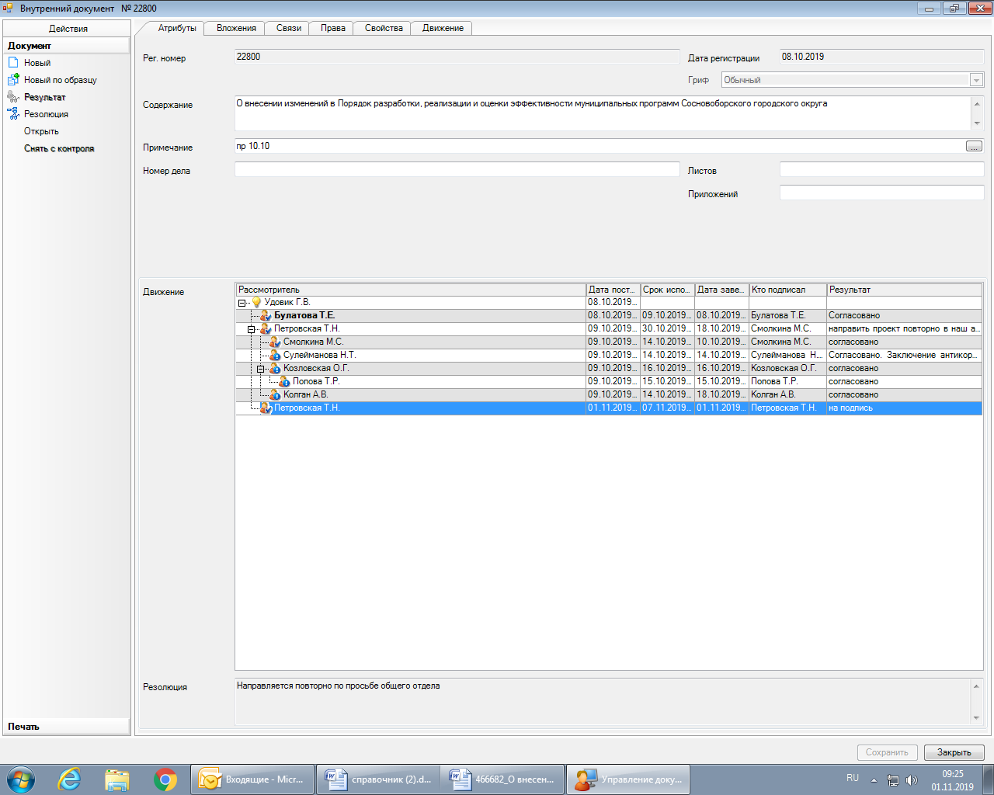
Рассылка:
заместители главы администрации,
КУМИ, КАГиЗ, КО, КФ,
Комитет по общественной безопасности,
ОКС,
отдел ЖКХ,
отдел внешнего благоустройства,
жилищный отдел,
отдел развития культуры и туризма,
отдел по физической культуре и спорту,
отдел по молодежной политике,
отдел гражданской защиты,
отдел информационных технологий,
отдел социальных программ,
отдел природопользования,
отдел кадров и спецработы,
отдел экономического развития,
пресс-центр,
общий отдел,
финансово-контрольная комиссия, Прокуратура
ПРИЛОЖЕНИЕ
к постановлению администрации
Сосновоборского городского округа
от 06/11/2019 № 4107

Приложение № 4
к Порядку

Взаимосвязь целей, задач и целевых показателей,
значения целевых показателей муниципальной программы Сосновоборского городского округа
_________________________________________________________
(наименование программы)

№ п/п | Наименование целей, задач и целевых показателей | Единица измерения | Базовый год 20__ | 20__ | 20__ | 20__ | 20__ | 20__ | 20__ | ИТОГО**
 | Муниципальная программа
 | Цель 1 (наименование)*
 | Задача 1 (наименование)
1 | Целевой показатель 1 (наименование)
2 | Целевой показатель 2 (наименование)
 | Задача 2 (наименование)
3 | Целевой показатель 3 (наименование)
 | Цель 2 (наименование)*
4 | Целевой показатель 4 (наименование)
 | Подпрограмма 1 (наименование)
1.1 | Целевой показатель 1.1 (наименование)
1.2 | Целевой показатель 1.2 (наименование)
 | Подпрограмма 2 (наименование)
2.1 | Целевой показатель 2.1 (наименование)
 | и т. д.

* - Задача должна быть связана с целью и с каждой задачей или целью должен быть связан целевой показатель (показатели).
** - Графа заполняется по показателям, которые можно суммировать

